Laporan Hasil Praktikum

PBO



Marthin Halomoan Tampubolon

11317067

D3 TEKNIK INFORMATIKA

INSTITUT TEKNOLOGI DEL 2018/2019

1.Connect dengan H2

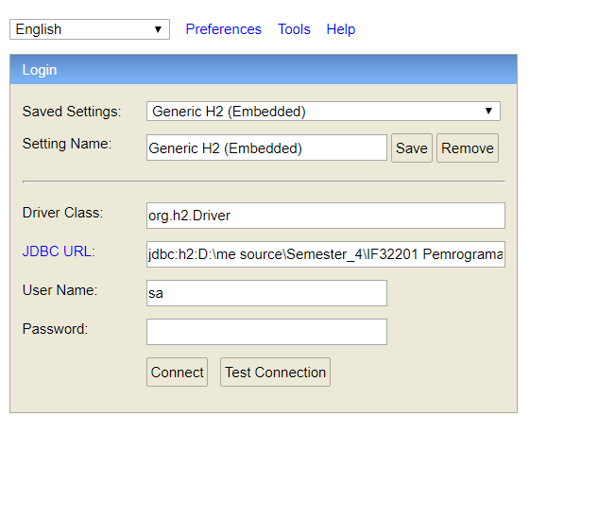

Isi semua detail dalam kotak dialog di atas seperti Pengaturan Tersimpan, Nama Pengaturan, Kelas Driver, URL JDBC,

Nama pengguna dan kata sandi. Di URL JDBC, tentukan basis data terletak dan nama basis data. Pengguna

Nama dan Kata Sandi adalah bidang untuk nama pengguna dan kata sandi dari basis data. Klik Connect.

2.Tampilan awal dari H2 setelah di koneksikan

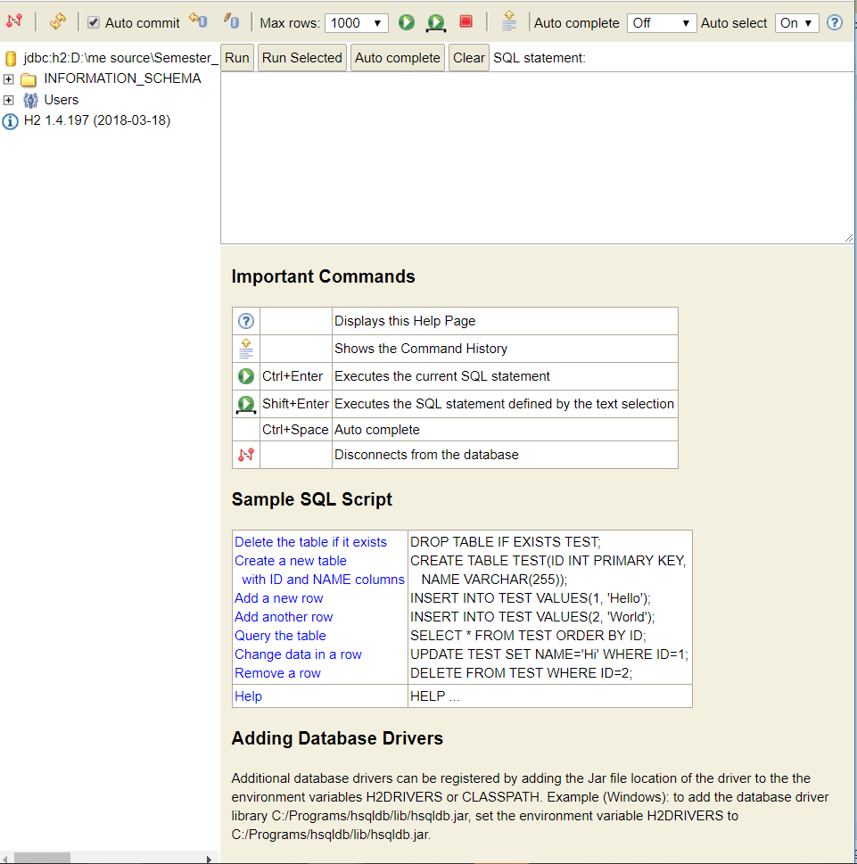

2.Create table dengan nama CUSTOMER dengan memasukkan query seperti gambar berikut

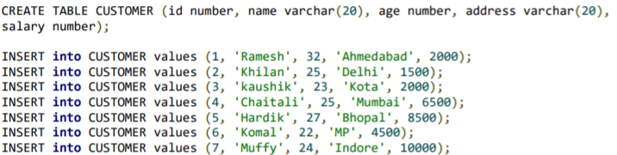

3.Tampilan jika insert berhasil

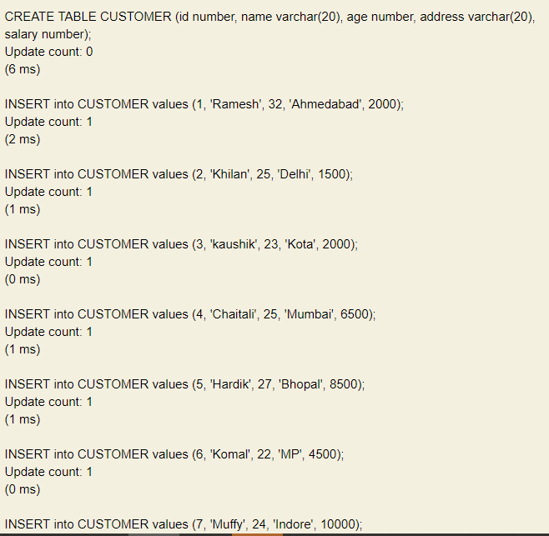

4.Kemudian untuk menampilkan hasil query tadi kita menjalankan query berikutnya dengan query berikut

“SELECT ID, NAME, SALARY FROM CUSTOMER;”

5.Hasil dari query tersebut adalah

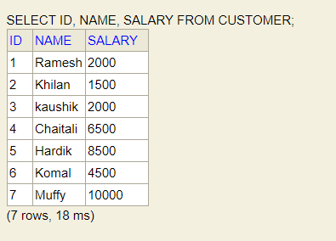

6.Untuk query update pada table tersebut kita dapat menjalankan query berikut

“UPDATE CUSTOMER SET ADDRESS = 'Pune', SALARY = 1000.00;”

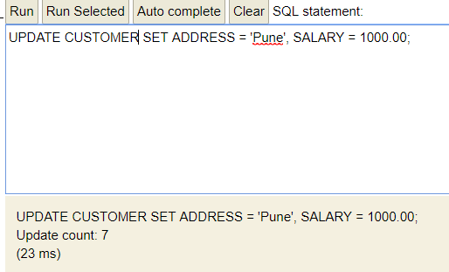

7.Hasil dari query tersebut adalah

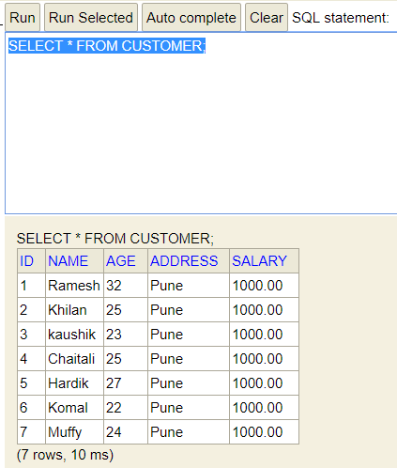

8. Untuk mendelete data dari table tersebut,dimana id=6 akan kita delete

“DELETE FROM CUSTOMER WHERE ID = 6;”

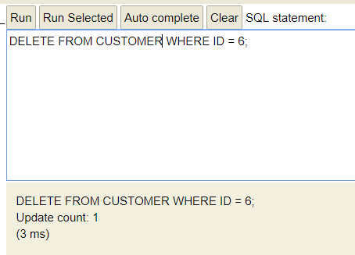

9.Hasil dari query tersebut adalah

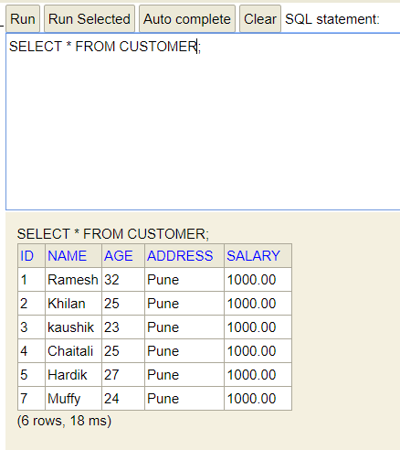

10. CALL adalah perintah SQL yang dimiliki oleh server basis data H2. Perintah ini digunakan untuk menghitung yang sederhana

ekspresi. Ini mengembalikan hasil dari ekspresi yang diberikan dalam bidang kolom tunggal. Ketika mengembalikan array

hasil, maka setiap elemen dalam array ditampilkan sebagai nilai kolom.

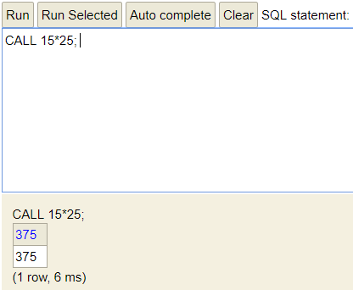

11. Perintah EXPLAIN menampilkan rencana eksekusi untuk pernyataan. Saat kami menjalankan pernyataan menggunakan perintah EXPLAIN ANALYZE, kueri akan menyertakan jumlah pemindaian baris aktual untuk setiap tabel.

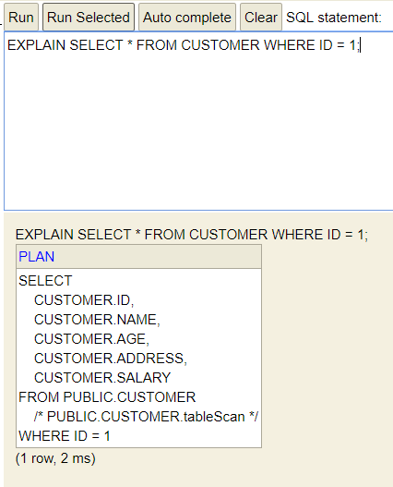

12.MERGE :   
Perintah MERGE digunakan untuk memperbarui baris yang ada dan menyisipkan baris baru ke dalam tabel. Kunci utama kolom memainkan peran penting saat menggunakan perintah ini; digunakan untuk menemukan baris

Contoh Query adalah:” MERGE INTO CUSTOMER KEY (ID) VALUES (8, 'Lokesh', 32, 'Hyderabad', 2500);”

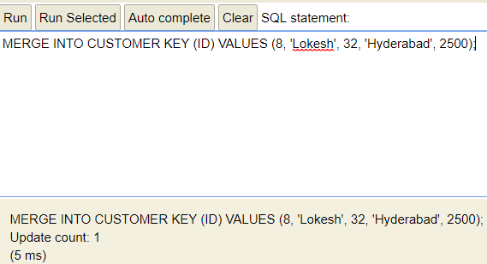

13.Hasil dari query tersebut adalah

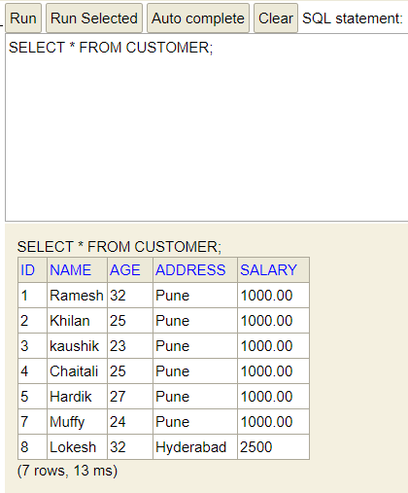

14.Show: perintah yang digunakan untuk menampilkan daftar Skema, Tabel, atau Kolom tabel.

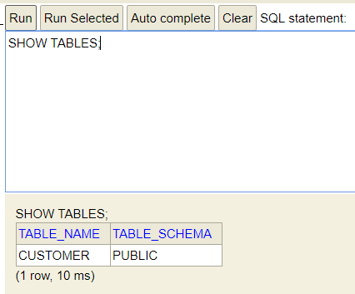

15.Create table baru “tutorials_tbl”

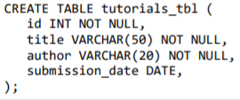

16.Hasil nya adalah

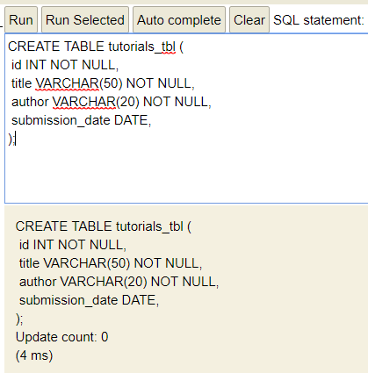

17.Create Schema ; adalah perintah yang digunakan untuk membuat skema yang bergantung pada pengguna di bawah otorisasi tertentu

.

Contoh querynya adalah “CREATE SCHEMA test_schema AUTHORIZATION sa;”

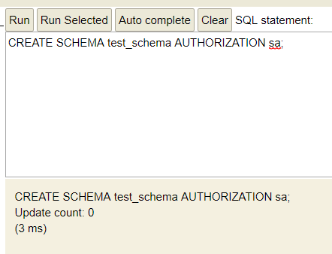

18.Create Sequence

konsep yang digunakan untuk menghasilkan angka dengan mengikuti urutan untuk id atau kolom acak apa pun nilai-nilai

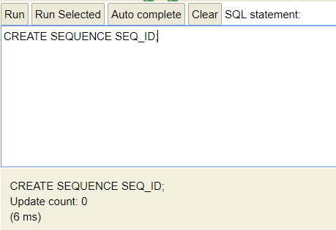.

19. Alter Table Add adalah perintah yang digunakan untuk menambahkan kolom baru ke tabel bersama dengan tipe data masing-masing. Ini perintah melakukan transaksi dalam koneksi ini.

Contoh query :” ALTER TABLE tutorials_tbl ADD start_date DATE;”

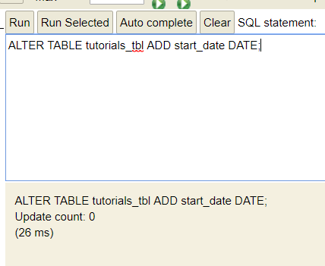

20. Alter table add constraint adalah perintah yang digunakan untuk menambahkan batasan yang berbeda pada tabel seperti primary key, kunci asing, bukan nol, dll

Contoh query :

“ALTER TABLE tutorials_tbl ADD CONSTRAINT tutorials_tbl_pk PRIMARYKEY(id);”

21. Alter Table Rename Constraint  
Ubah Tabel Ganti Nama Kendala Perintah ini digunakan untuk mengganti nama nama kendala dari tabel relasi tertentu. Perintah ini dilakukan transaksi terbuka dalam koneksi ini

Contoh query : “ALTER TABLE tutorials_tbl RENAME CONSTRAINT tutorials_tbl_pk TO tutorials_tbl_pk_constraint;”

22. Alter Table Alter Column

Perintah ini digunakan untuk mengubah struktur dan properti kolom dari tabel tertentu. Mengubah

properti berarti mengubah tipe data kolom, mengganti nama kolom, mengubah nilai identitas, atau mengubah

selektivitas

Contoh Query : ALTER TABLE tutorials_tbl ALTER COLUMN title RENAME TO tutorial_title;

23. DROP adalah perintah yang diambil dari tata bahasa SQL generik. Perintah ini digunakan untuk menghapus basis data

komponen dan strukturnya dari memori. Ada skenario berbeda dengan perintah Drop yang kita

akan membahas dalam bab ini.

Contoh query nya adalah :” DROP TABLE test;”

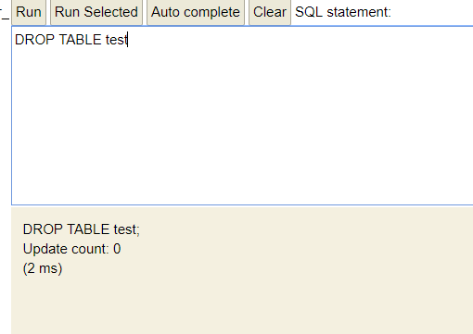

24. Drop Schema adalah perintah yang menjatuhkan skema masing-masing dari server database. Ini tidak akan berfungsi dari

skema saat ini.

Contoh query nya adalah : DROP SCHEMA TEST_SCHEMA;

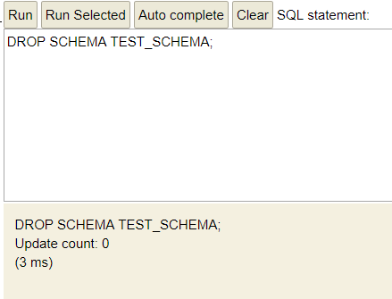

25. Drop Sequence adalah perintah yang digunakan untuk menjatuhkan urutan dari struktur table

Contoh query nya adlah : DROP SEQUENCE sequence_id;

26. Drop View adalah perintah yang digunakan untuk menjatuhkan tampilan yang ada. Semua tampilan tergantung juga dihapus jika clausa CASCADE digunakan.

Contoh query nya adalah:” DROP VIEW sample_view;”

27. TRUNCATE adalah perintah yang digunakan untuk menghapus data dari tabel. Tidak seperti DELETE FROM tanpa WHERE

klausa, perintah ini tidak dapat dibatalkan. Perintah ini melakukan transaksi terbuka dalam koneksi ini.

Contoh querynya adalah ;” TRUNCATE TABLE test;”

28. COMMIT adalah perintah dari tata bahasa SQL yang digunakan untuk melakukan transaksi. Kami dapat melakukan transaksi tertentu atau kami dapat melakukan transaksi yang saat ini dieksekusi.

Contoh query nya adalah : COMMIT TRANSACTION tx_test;

29. Grant adalah perintah yang berasal dari tata bahasa SQL yang digunakan untuk memberikan hak ke tabel, ke pengguna, atau ke peran. Hak admin diperlukan untuk menjalankan perintah ini. Perintah ini melakukan transaksi terbuka dalam hal ini koneksi.

Contoh:” GRANT SELECT ON TEST TO READONLY”

30. Grant Alter Any Schema adalah perintah untuk memberikan skema yang mengubah hak pengguna masing-masing

Contoh :” GRANT ALTER ANY SCHEMA TO test_user;”

31.   
SAVEPOINT adalah perintah yang digunakan untuk menyimpan sementara transaksi. Lebih baik mempertahankan savepoint transaksi Anda karena akan membantu untuk mengembalikan transaksi ke Savepoint masing-masing bila perlu

Contoh :” SAVEPOINT Half_Done;” 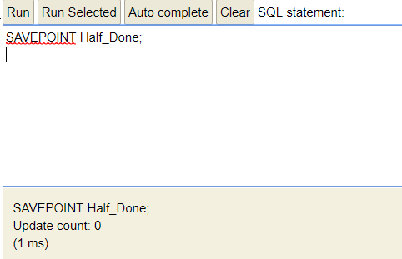

32. ROLLBACK adalah perintah dari tata bahasa SQL yang digunakan untuk mengembalikan transaksi ke Savepoint atau ke

transaksi sebelumnya. Dengan menggunakan perintah ini, kita dapat memutar kembali ke Savepoint tertentu atau kita dapat menggulir

kembali ke transaksi yang dieksekusi sebelumnya.

Contoh query :” ROLLBACK sp1_test;”



33.Code di bawah ini merupakan untuk membuat sebuah table yang bernama “REGISTRATION”

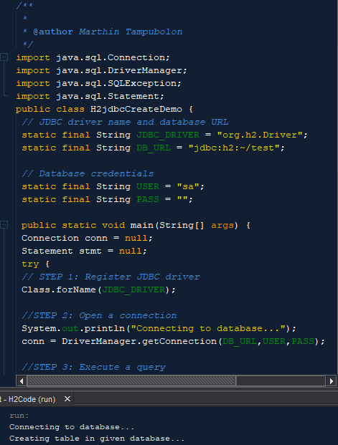

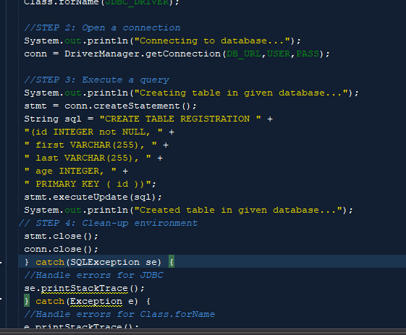

34.Code di bawah ini merupakan code untuk memasukkan data ke data base yang kita telah buat di halaman sebelumnya

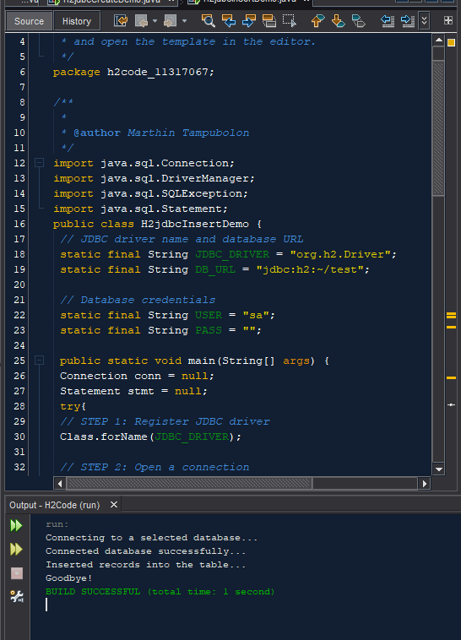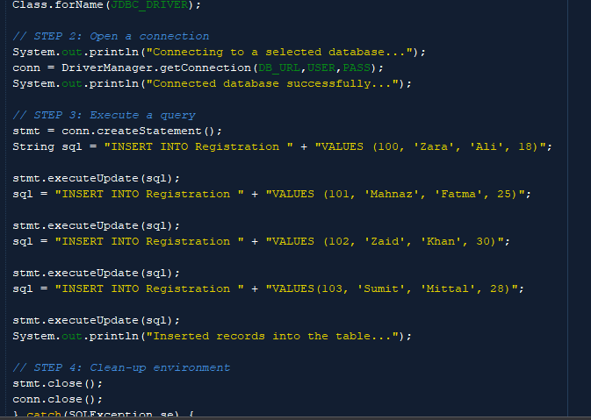

35.Code di bawah ini bertujuan untuk membaca data yang disimpan

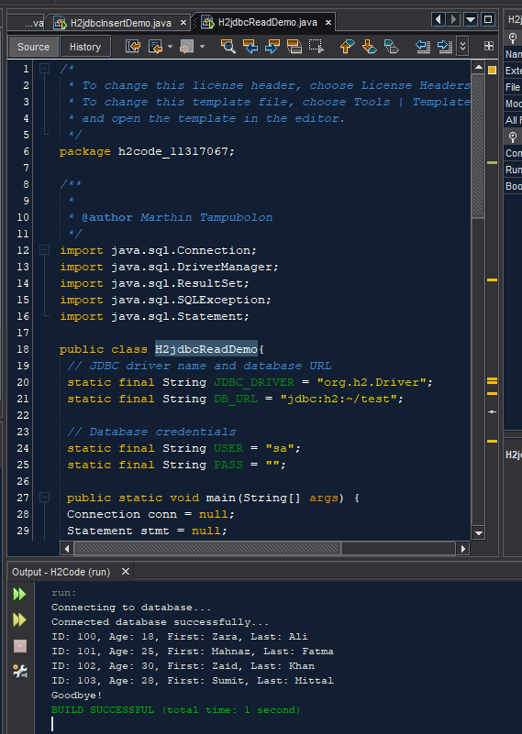

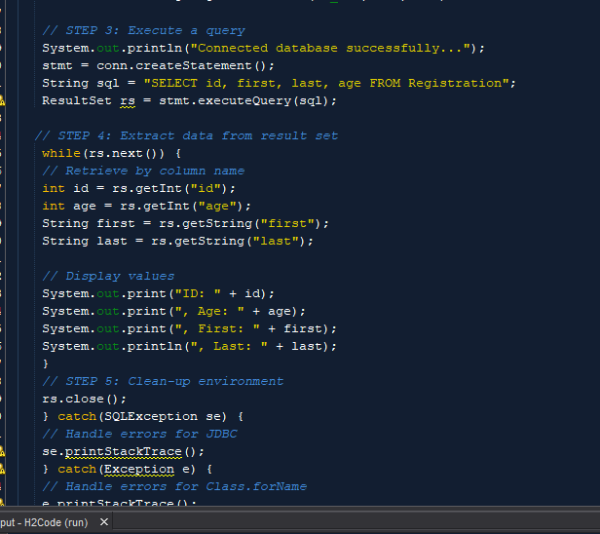

36.Code di bawah ini merupakan bertujuan untuk mengupdate data yang disimpan

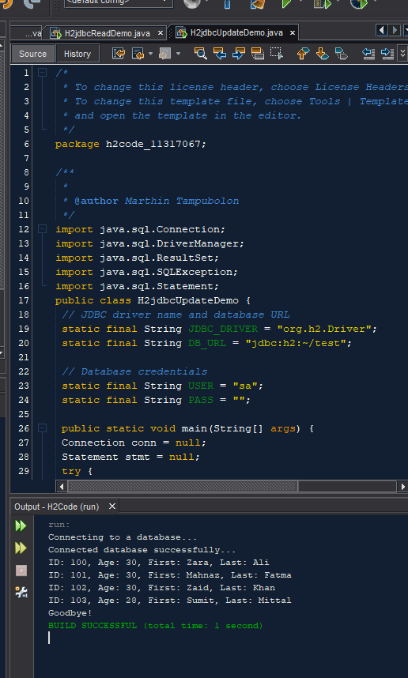

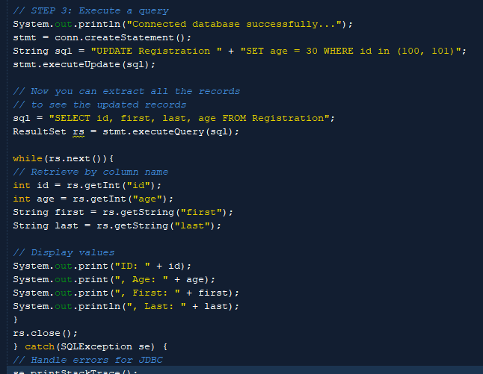

37.Code di bawah ini merupakan fungsi untuk mendelete data yang diinginkan atau di tentukan

